LA210
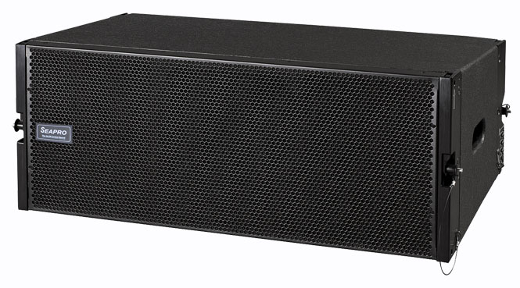

技术特点
◆双10”二分频线性阵列式全频音箱
◆大功率——最大声压：131dB连续，132dB峰值
◆出众的低频效果——全号角设计
◆宽频响——60Hz-18KHz（－3dB）
◆非常平滑的偏轴向频响——可用角度达到120°（－10dB）
◆内置精密铝合金飞行吊装件，可调角度0°－8°
◆防水、防尘的四芯Neutrik插座

应用范围
★流动型现场演出——大型体育场、舞台、音乐厅
★固定安装——多功能礼堂、运动场等

详细说明
SEAPRO（森宝) LA210是一款双10＂二分频线性阵列式全频音箱，它主要是为了那些需要大功率、重低频、

宽频响、低失真且适用于多种用途的现场、剧院、多功能厅堂和一些固定安装而设计。它的出现必将引领新的线阵音箱潮流。其独创的、精密设计的号角负载技术使得它即使是紧凑型音箱也可以产生让人惊叹的动态效果。并且LA210在很多应用场合可以不使用超低音音箱，当需要极低频率时，可选用SW7118全号角式超低音箱在地面上堆叠使用。

LA210的低频部分采用了2只10",3"音圈的大功率单元。倒相式负载设计将LA210的低频频响延伸到极低的低频下限更低的频点。LA210的声学结构设计将号角的高效率优点和倒相式箱体的低频延伸性优点完美的结合在一起。

LA210的高频部分采用了1只1.4＂,3＂音圈钛膜钕磁单元。号角负载的结构提供了高达112dB/1W/1V的灵敏度，等路径号角创造了一个低曲率的波阵面。这种优化后的高频号角将LA210的高频垂直覆盖角度精确的控制在8°并且不会产生间隙。

LA210箱体上装配有精密铝合金吊装系统，箱体与箱体的连接角度可调整箱体背部的连接杆在0°－8°之间任意调整，以满足不同场合的需求。

技术参数
型 号：LA 210
类 型：双10＂二分频高性能线性阵列音箱
单 元：低频2 x 10＂，3＂音圈；
高频1 x 1.4＂喉嘴，3＂音圈；
频率响应：65Hz-20KHz(-3dB)
功 率：低频800W 连续, 2400W 峰值
高频160W 连续, 600W 峰值
标称阻抗：低频8 欧姆
高频8欧姆
灵 敏 度：低频98dB/1w/1m
高频113dB/1w/1m
最大声压：低频 连续：126dB 峰值：132dB
高频 连续：132dB 峰值：137dB
分 频 点：1.6KHz, -24dB/oct
覆盖角度：水平：110° 垂直：15°
箱体结构：15mm多层桦木夹板，凹凸槽工艺
表面处理：高强度的黑色颗粒状树脂喷漆
钢 网：8mm六角型黑色钢网
吊装系统：精密铝合金吊件
插 座：2 个防水、防尘四芯Neutrik插座
箱体尺寸：300x760x460mm(HxWxD)
重 量：35Kg

测试条件：
1.测试条件符合EIA RS-426-A-1980标准。
2.频响测试：消声室条件下，在轴向2米处测量，然后转换到1米处。
3.灵敏度测试：使用有限带宽的粉红噪声，输入1W功率，在轴向2米处测量，然后转换到1米处。

